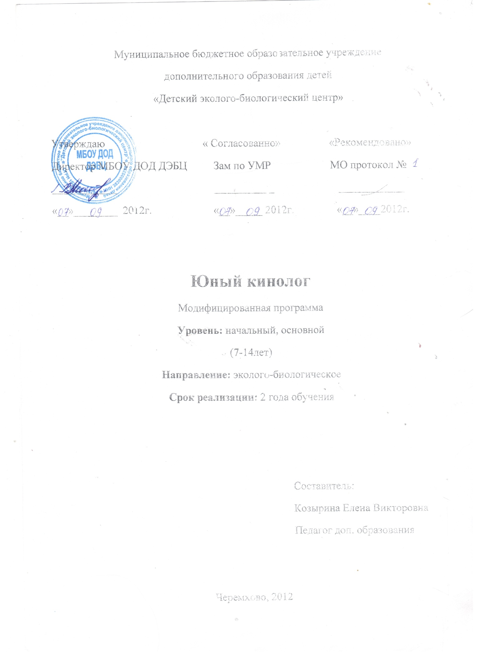
Пояснительная записка
Программа дополнительного образования «юный кинолог » предназначена для детей 7-14 лет, интересующихся собаководством, и носит обучающий характер. Настоящая программа «юный кинолог » направлена на ознакомление учащихся с основами современной кинологической науки; с современными теориями происхождения и одомашнивания собаки, а также раскрывает учащимся все многообразие пород, дает представление об экстерьере, конституции и воспитании собак.
Данная программа способствует созданию условий для социального, культурного и профессионального самоопределения детей. Обеспечению их эмоционального благополучия, а также способствует формированию активной гражданской позиции и патриотической культуры. Создает информационную основу для знакомства с профессиями в сфере кинологии (кинолог, инструктор по дрессировке, проводник служебно-розыскной собаки, эксперт по экстерьеру, хэндлер и т.д.)
Актуальность. В наше время очень много брошенных собак, за частую люди приобретая животное не понимают какая ответственность ложится на их плечи. Подбирают не подходящую для себя и семьи породу. Не знают правила обучения животного, что в дельнейшем приводит к серьезным проблемам. Для чтобы этого избежать нужно детей приобщать к кинологии со школы давать детям представление о воспитании, содержании собак.
Цель программы: формирование у обучающихся современных представлений о кинологии, дрессировки и содержании собак.

Задачи программы:
Образовательные
1.Формирование у обучающихся базовых представлений о современной кинологии.
2.Формирование личностной культуры подростков, основанное на постепенном погружении в окружающую социальную кинологическую среду.
3.Формирование у детей способности применять полученные в процессе освоения программы знания на практике и дальнейшего обучения по программе «юный кинолог».
Развивающие:
1.Развить навыки по уходу за животными .
2.Развить навыки самообучения, умения анализировать, систематизировать и обобщать.
3.Развивать память, мышление, воображение в процессе наблюдения.

Воспитательные:
1.Воспитать ответственность,
2. Уважительное и бережное отношение к животным.
3.Патреотизм.

Сроки реализации. Программа рассчитана на 2 года обучения и предназначена для детей от 7 до 14 лет. Первый год – 144 часа, из них теоретических 42 часов и практических 102часов. Второй год-144часа, из них42 часа теоретических и 102 практических.
Формы и режимы занятий.
Занятия в группах проводятся два раза в неделю одно занятии рассчитано на два академических часа.
Занятия проходят в форме:
1.экскурсии - коллективный поход в целях осмотра, знакомства, с чем либо. Обогащает чувственные восприятия и наглядные представления.
2.Бесседы - диалог с детьми на определённую тему.
3.Лекции – устное изложение какой-либо темы.
4.Практические занятия - используются при изучении освоения ряда специальных методик, таких как изучение шерстного покрова на животных разных пород и видов.
5. Наблюдение.
6. Написание рефератов, исследовательских работ.
7.Традиционные формы работы - конкурсы, турниры, викторины, путешествия, экологические задачи.
Ожидаемые результаты
Первого года обучения
Учащиеся должны знать:
1. История одомашнивания собак
2.. Понятие кинологии.
3. Как правильно выбрать и воспитать щенка
4. Содержание собак, оказание первой помощи.
5.. Породы собак.
6. Основы дрессировки собак.
7.Правила техники безопасности при работе с животными.
Учащийся должен уметь:
1.Наблюдать и делать соответствующие записи.
2.Ухаживать за животными.
3.Выполнять практические и исследовательские работы.
4. Воспитать собаку.
5. Определять влияние шума на организм животных.

Ожидаемые результаты
Второго года обучения
Учащиеся должны знать:
1.Что такое выставка.
2.Как оформить документы на собаку.
3.Характеристику кормов.
4.Историю разного вида собаководства.
5.Спец курс дрессировки.
6.Виды агрессии.

Учащийся должен уметь:
1.Подготовить собаку для выставки.
2. Составлять рационы для разных собак.
3. Различать служебные, комнатно-декоративные и охотничьи породы собак.
4. Дрессировать собаку по СКД.
5. Восстановить утерянные документы на собаку.

Формы подведения итогов программы:
В течение учебного года проводится контроль знаний, как по программе в целом, так и по блокам с помощью игровых итоговых занятий, которые проводятся при помощи различных форм.
1.Вводный контроль: знаний анкетирование и тестирование по учёту имеющихся знаний и умений.
2.Промежуточный контроль: тестирование, викторины, решение ситуативных задач.
3.Итоговый контроль: итоговые занятия, контрольные срезы, КВН.

Тематический план
Первого года обучения
№ | Тема блока | Теория | Практика | Всего часов
1 | Введение | 1 | 1 | 2
2 | Появление животных рядом с человеком. | 4 | 4 | 8
3 | Собаки | 4 | 4 | 8
4 | Собаки и кошки | 4 | 10 | 14
5 | Собака в доме | 7 | 11 | 18
6 | Основы ветеринарии | 8 | 10 | 18
7 | Кинологический спорт | 5 | 9 | 14
8 | Условия для дрессировки | 4 | 8 | 12
9 | Подготовка к дрессировке | 4 | 6 | 10
10 | Общий курс дрессировки | 1 | 21 | 22
11 | Продолжение общего курса дрессировки |  | 18 | 18
12 | итого | 42 | 102 | 144

Содержание тем: 1 года
1.Введение
Теория: знакомство с работой кружка и центра в целом.
Практика: Экскурсия по ДЭБЦ.
2.Появление животных рядом с человеком
Теория: Кинология как наука. История одомашнивания собак и кошек.
Собаки и кошки в мифологии. Как защитить себя от бродячих собак
Практика: Работа с карточками, составление цепочки одомашнивания животных, конкурс рисунков «Мифические животные», Рисунок плаката
3.Собаки
Теория: Классификация пород, виды окрасов, поведение собаки, выбор щенка
Практика: Просмотр фильма, конкурс рисунков, наблюдение за собакой, проведение теста со щенками
4. Собаки и кошки
Теория: Как научить собаку равнодушно относиться к кошкам. Какими болезнями могут кошки заразить собаку. Поведение кошки. Кошки и собаки в дикой природе.
Практика: Игра «Мы друзья». Просмотр фильма. Наблюдение за кошкой. Работа с атласом, зарисовки диких видов кошек и собак. Итоговое: «Выставка кошек». Осенняя фенологическая экскурсия. Итоговое занятие: Викторина « домашние животные».
5. Собака в доме
Теория: Использование собаки для различных целей, основы зоопсихологии Биология и анатомия собаки, кормление собак, законы РФ о домашних животных, ветеринарные требования к содержанию собак в питомниках.
Практика: Изготовление газеты «Я и моя собака», работа с собакой в парке. Изготовление игрушки для собаки с учетом её характера, работа с плакатами и собаками, практическая работа с кормами «Покорми друга». Просмотр фильма, Подбор материала для макета питомника. Итоговое занятие: «Изготовление макета питомника»
6.Основы ветеринарии
Теория: Техника безопасности при работе с собакой. Незаразные болезни собак. Заразные болезни собак. Ветеринарный контроль здоровья собаки Травмы. Симптомы. Основные физиологические параметры собаки и способы их измерения. Формы лекарственных средств и способы их введения.
Практика: Проведение инструктажа, Комплектование домашней аптечки. Изучение видео материала, оказание первой помощи собаке. Осмотр собаки, промеры собаки, практическая работа с карточками «Лекарственные препараты». Итоговое занятие: Игра «Доктор Айболит»
7. Кинологический спорт
Теория: История возникновения спорта с собаками. Аджилити, Зимние виды кинологического спорта, Драйленд, Дог-пуллинг, Фристайл
Практика Зимняя фенологическая экскурсия. Рисунки «катание на нартах» Викторина «я и моя собака в спорте». Конкурс фотографий «Моя собака зимой». Рисунки моя собака летом. Игра «перетягивание каната». Игра «танцы с собаками»
8.Условия для дрессировки
Теория: Преобладающая реакция в поведении собаки. Условия, усложняющие и облегчающие работу собак. Местность для дрессировки. Раздражители их роль в дрессировки. Индивидуальный подход при дрессировке собак. Типы темпераментов
Практика: Игра «Влияние раздражителя на животное». Рисунки «какая у меня собака». Составление таблицы. Изготовление буклета. Слайд презентация «Условия, усложняющие облегчающие работу собак». Составление книжки подсказки. Итоговое занятие Викторина» Условия для дрессировки».
9 Подготовка к дрессировке
Теория: Возможные ошибки дрессировщика. Методы дрессировки. Ознакомление с основными правилами дрессировки.
Практика: Весенняя фенологическая экскурсия, тестирование. Составление книжки подсказки. Викторина «готов лия к дрессировке собак»
10. Общий курс дрессировки
Теория: Техника безопасности при работе с собаками
Практика: Изучение инвентаря для дрессировки. Установка контакта дрессировщика с собакой. Приучение собаки подходить к дрессировщику. Приучение к движению рядом, садиться, стоять, ложиться.
11 Продолжение общего курса дрессировки
Практика: Приучение собаки к подноски предметов. Прекращение нежелательных действий у собаки. Приучение собаки к возвращению на место, к отказу от корма Показательные выступления.

Тематический план
Второго года обучения
№ | Тема блока | Теория | Практика | Всего часов
1 | Введение | 1 | 1 | 2
2 | Выставки | 4 | 4 | 8
3 | Документы на собаку | 4 | 4 | 8
4 | Кормление собак | 4 | 10 | 14
5 | Служебное собаководство | 7 | 11 | 18
6 | Охотничье собаководство | 8 | 10 | 18
7 | Декоративное собаководство | 5 | 9 | 14
8 | Способы общения собак | 4 | 8 | 12
9 | О чем думает ваша собака | 4 | 6 | 10
10 | Специальный курс дрессировки СКД | 1 | 21 | 22
11 | Дрессировка для розыскной службы |  | 18 | 18
12 | итого | 42 | 102 | 144

Содержание тем 2 года обучения
Ведение
Теория: Вводное занятие
Практика: Экскурсия по ДЭБЦ
Выставки
Теория: Организация и проведение выставок. Виды выставок. Подготовка и показ собак на выставке. Хэндлер.
Практика: Работа с карточками. Составление книжки подсказки. Просмотр фильма «Выставка собак». Игра «я хэндлер».
Документы на собаку
Теория: Что такое щенячья карточка. Как получить родословную на собаку. Какие нужны документы на собаку для выезда за границу. Как восстановить утерянные документы на собаку.
Практика: Заполнение щенячьей карточки. Заполнение родословной. Игра «Подбор документов». Составление памятки.
Кормление собак
Теория: Характеристика кормов. Составление рациона для взрослой собаки. Составление рациона для щенка. Приготовление пищи.
Практика: Работа с кормами. Составление рациона для взрослой собаки.
Составление рациона для щенка. Просмотр фильма. Тестирование. Экскурсия в питомник. Итоговое занятие: Викторина « как правильно накормить собаку.
Служебное собаководство
Теория: История служебного собаководства Клубы служебного собаководства. Виды служебного собаководства. Служебное собаководство в ДОСААФ. Породы служебных собак. Защитно-караульная служба. Собака поисково-спасательной службы.
Практика: Слайд презентация. Слайд презентация. Изготовление газеты «Служебная собака». Просмотр фильма. Экскурсия в клуб служебного собаководства. Экскурсия в клуб служебного собаководства. Работа с плакатами и карточками. Просмотр фильма. Просмотр фильма.
Охотничье собаководство
Теория: История охотничьего собаководства. Клубы охотничьего собаководства. Охотничьи породы собак. Виды охотничьей дрессировки. Первоначальная натаска Легавых. Притравка Борзых. Притравка норных собак. Охота с Лайкой.
Практика: Слайд презентация. Работа с Атласами. Работа с фотоматериалом. Работа с карточками. Просмотр фильма. Итоговое занятие: Игра «охотники».
Декоративное собаководство
Теория: История возникновения декоративного собаководства. Декоративные породы собак. обязательные критерии для участия в выставках для некоторых пород. Уход за декоративными породами собак. Содержание декоративных собак.
Практика: Экскурсия в питомник. Слайд презентация. Работа с фотоматериалом. Конкурс фотографий «Моя собака ». Составление альбома «декоративные собаки». Изготовление домика для декоративной собаки. Выставка собак. Викторина «Мои мысли».
Способы общения собак
Теория: Визуальная коммуникация. Акустическая коммуникация. Запаховая коммуникация. Виды агрессии (пищевая, охотничья, игровая…). Страх. Уважение и подхалимаж.
Практика: Наблюдение за собакой. Составление схемы. Ведение дневника наблюдение за собаками. Ведение дневника. Викторина «как общаются собаки».
О чем думает ваша собака
Теория: Чувствительность психики. Собака и ребенок. Проблемы связанные со стрессом.
Практика: общение с профессиональным кинологом. Составление схемы. Изготовление книжки подсказки. Работа с собаками. Решение проблем поведения.
Специальный курс дрессировки СКД
Теория: Дрессировка для защитно-караульной службы ЗКС
Практика: Составление книжки подсказки. Подготовка к дрессировке. Вспоминаем ОКД. Выборка вещей человека по запаху. Охрана вещи. Развитие у собаки недоверчивости и злобы.
Дрессировка для розыскной службы
Практика: Выборка вещей по запаху человека. Поиск человека по следу. Показательные выступления.

Методическое обеспечение программы первого и второго года обучения.
- Учебно-методические комплексы для учащихся по всем разделам программы.
- Методические пособия. Экстерьер и конституция собак. Российские собаки служебных пород.

Видеофильмы:
- «Все о собаках»
- «Собаки от А до Я»
- «Среднеазиатская овчарка»
- «Немецкая овчарка»
- Слайд презентации.

Энциклопедии и справочники:
а) Капилюшина Т.Е. «Энциклопедия собаководства» Изд. Эврика, 2001г.
б) Пятнев В.И. «Сборник стандартов собак». Челябинск,2000г.
в) Зубко В.Н. «Все о собаке» - М.: МНПО, Эра, 2011г.
Оборудование:
а) магнитная доска
в) компьютер
г) DVD-плеер
д) ошейники, стропы шлейки поводки, апортировочные предметы, намордник
е) спец костюм, рукав, фигурант.

СПИСОК ЛИТЕРАТУРЫ

- Блохин Г.И. и др. Кинология. Учебное пособие для вузов. – М.: ООО «Издательство Скрипторий 2000», 2001
- Богданов Е. А. Происхождение домашних животных.- М.: 2003 г.
- Высоцкая. М.В.Биология живой организм.2009 г.
- Зверева И.В. Нестандартные уроки биологии 2007 г.
- Корабельников В.А. и др. Легенды и быль о собаках. Первые прирученные человеком. – М.: Просвещение, 2004
- Мазовер А. П. Экстерьер и породы служебных собак.- М.: Изд. Осоавиахим,2000 г.
- Михальская А.К. Собаки. Атлас редких пород. – М.: Издательство «КиТ», 2010
- Основы служебного собаководства. Сборник.- М.: ДОСААФ,2005г.
- Отечественные породы служебных собак/Н.Г. Андрианова, В.М. Дубровская, Т.М. Иванова и др.; Сост. В.А. Калинин. – СПб. МП «Издатель», 2004
- Палмер Дж. Ваша собака: Пер с англ./Предисл. В.Е. Соколова. – М.: Мир, 2003
- Пятнев Е. В. Сборник стандартов собак. Челябинск, 2000 г.
- Собаки мира. Энциклопедия. – М.: ООО «Издательство Астрель», 2000

Литература для детей
- Богданов Е. А. Происхождение домашних животных,- м.: 2003 г.
- Зубко В. Н. Все о собаках.- М.: МНПО «Эра», 2007 г.
- Мазовер А. П. Экстерьер и породы служебных собак.- М.: ДОСААФ, 2000 г.
- Никулина Е. Н. Декоративные собаки.- М.: Лесн. Пром., 2002 г.
- Палмер Дж. Ваша собака: Пер. с англ./Предисл. В.Е. Соколова. – М.: Мир, 2003
- Пятнев В. И. Сборник стандартов пород собак.- Челябинск, 2000 г.
- Высоцкая. М.В.Биология живой организм.2009 г.
- Зверева И.В. Нестандартные уроки биологии 2007 г.

